X射线荧光光谱分析仪
仪器型号 | EDS-4500H | 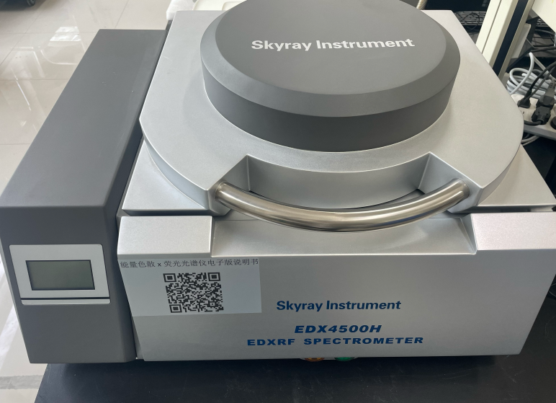
仪器状态 | 完好
存放位置 | C128
负责人 | 周飞飞
仪器简介 | EDS-4500H通过高压电源给光管提供管压和管流，光管激发出连续的X射线荧光光谱线（即原级X射线），原级X射线照射到样品上，样品产生具有样品特征的X荧光谱线，经过探测器后变成电压信号，信号经过放大和数据采集后传送给计算机，经软件处理后最终获样品的测量结果。
主要用途 | EDS-4500H采用智能真空系统，对Mg、Al、Si、P、S等轻元素具有良好的激发效果，利用XRF技术可对高含量的Cr、Ni、Mo等元素进行精确分析。具有测试时间短的突出优势，大大提高了检测效率。此外，在合金分析、全元素分析、有害元素检测应用上也十分广泛。
技术参数 | 测量元素范围：从钠（Na）到铀（U）  元素含量分析范围：ppm—99.99 %（不同元素，分析范围有异）  同时分析元素：一次性可测几十种元素  测量时间：60s-200s  探测器能量分辨率为：145±5 eV  测量对象状态：粉末、固体、液体

